Bilan de Santé 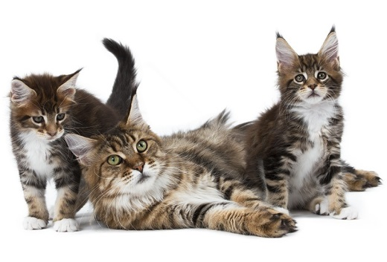CHAT
Nom | Chat | date

à signaler |  |  | Points à surveiller | Actions à entreprendre
Alimentation |  | AVEZ-VOUS BESOIN DE COMMANDER DE L’ALIMENTATION ? QUOI ?
Maladies parasitaires |  | AVEZ-VOUS BESOIN DE TRAITEMENT ANTI PUCES ? SI OUI, COMPRIMES OU PIPETTES ? DUREE 1 MOIS OU 3 MOIS ?  AVEZ-VOUS BESOIN DE VERMIFUGE ?
Yeux |  | Ecoulements ? rougeurs ? etc
Oreilles |  | Sales ? demangeaisons ? etc
Dents bouche
Peau pelage |  | Demangeaisons ? rougeurs ? boutons ? ou ? a quelle frequence ?
Appareil cardio respiratoire |  | Toux ? essoufflement ? fatigue ? etc
Appareil digestif et PTA |  | Vomissements ? diarhees ? flatulences ?  A quelle frequence ?
Appareil uro-génital |  | Chaleurs ? difficultes a uriner ? malpropreté ? etc
Appareil locomoteur |  | Boiterie ? douleur ? etc
Comportement |  | Anxiete ? agressivite ? etc

